**PŘÍLOHA k programu Molekuly**

**Přehled prvků**

(Podle tohoto přehledu rozdělit jednotlivé atomy ze stavebnic Snatoms do krabic. Přehled prvků i seznamy prvků na jednotlivých stanovištích vytisknout na velký papír a umístit viditelně na kontrolní stanoviště. Případně možno přehled prvků vytisknout i pro každý tým a dát jim ho současně s pravidly hry.)

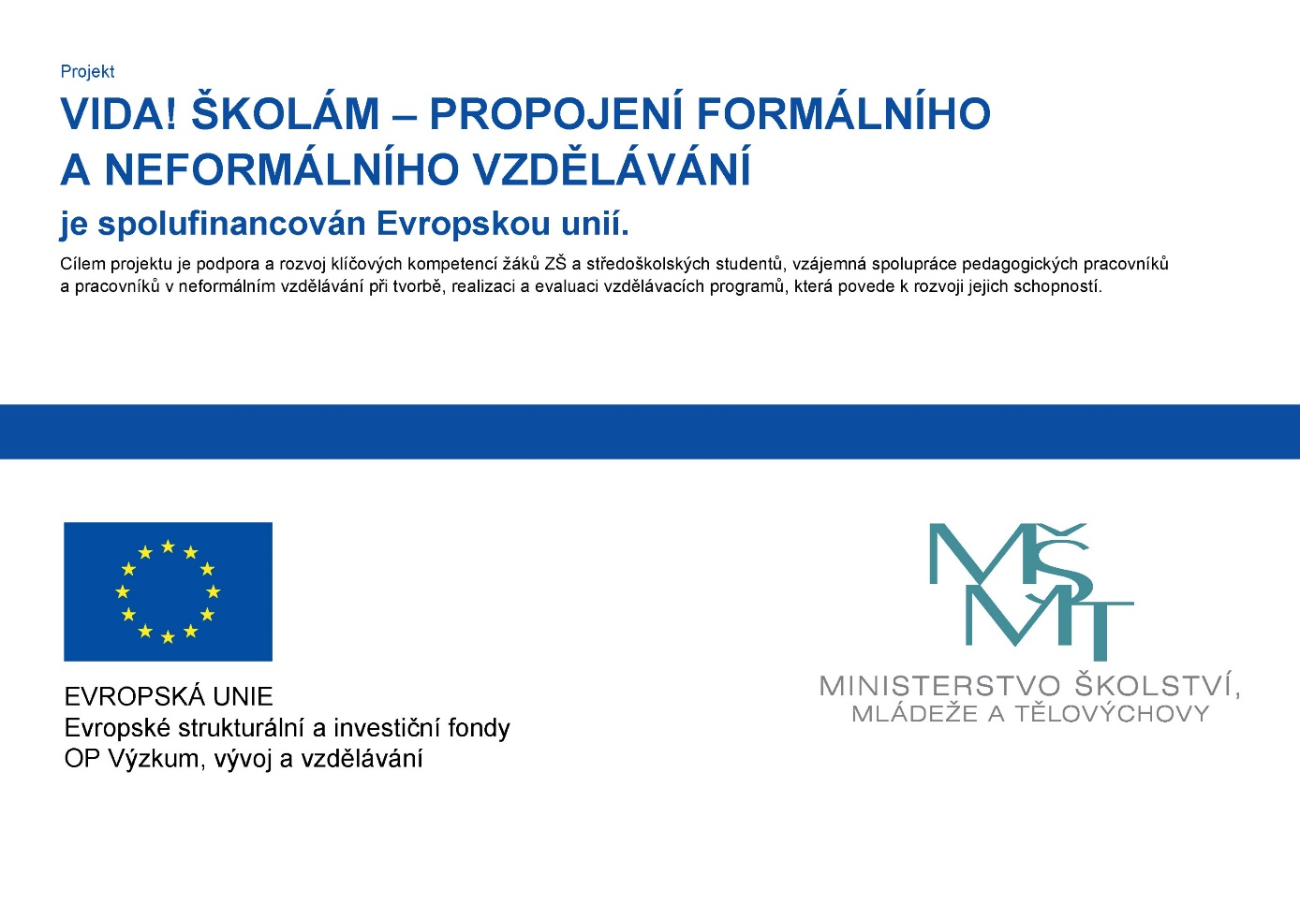

**Přehled prvků**

**C (Si, Ge, Sn, Pb)**

** H**

** O**

**S (Se, Te)**

**žlutý dvojvazný,  oranžový šestivazný**

**N (P, As, Sb)**

**fialový trojvazný, růžový pětivazný**

** Br, I**

** F, Cl**

** Na (Li, K, Rb, Cs)**

**UHELNÝ DŮL**

**C (Si, Ge, Sn, Pb)**

**PŘEHRADA**

** H**

** O**

**HALOGENY**

** Br, I**

** F, Cl**

**CHALKOGENY**

** S (Se, Te)**

**PNIKTOGENY**

**N (P, As, Sb)**

**ALKALICKÉ KOVY**

** Na (Li, K, Rb, Cs)**